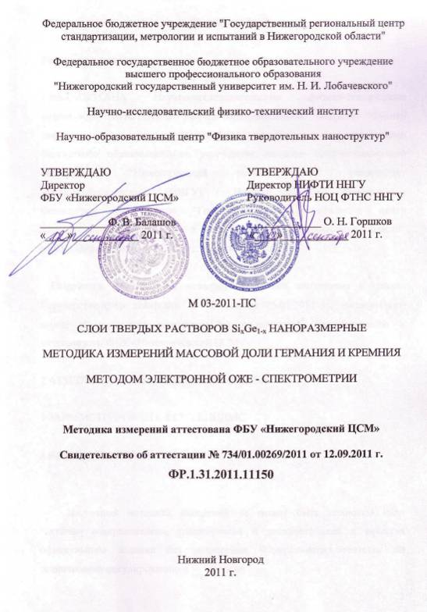
Предисловие

Сведения о методике измерений

1 РАЗРАБОТАНА Научно-исследовательским физико-техническим институтом (НИФТИ) и Научно-образовательным центром "Физика твердотельных наноструктур" (НОЦ ФТНС) Федерального государственного бюджетного образовательного учреждения высшего профессионального образования "Нижегородский государственный университет им. Н. И. Лобачевского" (ННГУ), г. Нижний Новгород, Федеральным бюджетным учреждением "Государственный региональный центр стандартизации, метрологии и испытаний в Нижегородской области" (ФБУ «Нижегородский ЦСМ»), г. Нижний Новгород

Разработка и аттестация методики измерений выполнены в рамках Государственного контракта № 120-160 от 25.05.2011 г., заключенного между Федеральным агентством по техническому регулированию и метрологии и ФБУ «Нижегородский ЦСМ»

2 АТТЕСТОВАНА ФБУ «Нижегородский ЦСМ»

3 ЗАРЕГИСТРИРОВАНА ФГУП ВНИИМС

4 ВВЕДЕНА ВПЕРВЫЕ

Настоящая методика измерений не может быть полностью или частично воспроизведена, тиражирована и распространена в качестве официального издания без разрешения Федерального агентства по техническому регулированию и метрологии
Содержание

Список сокращений и обозначений. Термины и определения. 4
1 Область применения 5
2 Нормативные ссылки 5
3 Требования к показателям точности измерений 6
4 Требования к средствам измерений, вспомогательным устройствам, материалам и реактивам 6
5 Метод измерений 7
6 Требования безопасности, охраны окружающей среды 9
7 Требования к квалификации персонала 9
8 Условия выполнения измерений 10
9 Подготовка к выполнению измерений 11
10 Выполнение измерений 14
11 Обработка и оформление результатов измерений 15
12 Контроль точности результатов измерений 16
Библиография 19
Приложение 1 (справочное). Общий вид СВВ комплекса Multiprobe RM 20
Приложение 2 (справочное). Принцип работы ПСА 22
Приложение 3 (справочное). Типичный Оже-спектр 25
Приложение 4 (справочное). Режимы ионного источника 26
Приложение 5 (справочное). Обработка Оже-спектров 27
Приложение 6 (рекомендуемое). Форма протокола измерений 29

Список сокращений и обозначений. Термины и определения.

ЭОС | – | электронная оже-спектрометрия
МЛЭ | – | молекулярно-лучевая эпитаксия
ТР | - | твердый раствор
ПСА | - | полусферический анализатор
СКО | - | среднеквадратичное отклонение
СВВ | - | сверхвысокий вакуум
ВЭУ | - | вторично-электронный умножитель
ФОЧ | - | фактор относительной чувствительности
1 Электронная оже-спектрометрия: аналитический метод определения концентрации элементов на поверхности твердотельных структур в высоком и сверхвысоком вакууме при возбуждении материала образца электронным пучком и детектировании кинетической энергии вторичных электронов [1, 2].
2 Молекулярно-лучевая эпитаксия: метод выращивания тонких монокристаллических и поликристаллических пленок путем осаждения на подложку материала из молекулярного пучка в вакууме.
3 Твердый раствор: однородные (гомогенные) кристаллические фазы переменного состава, образующиеся в двойных или многокомпонентных системах.
4 Полусферический анализатор: анализатор кинетической энергии электронов для методов электронной спектроскопии, применяющейся для сепарирования электронов по энергии и формирования спектров зависимости детектированных электронов с определенной энергией;
5 Сверхвысокий вакуум: вакуум с давлением отсаточных газов в вакуумном объеме меньше, чем 10⁻⁷ Па.
6 Вторично-электронный умножитель: детектор электронов. принцип действия, которого основан на формировании электронной лавины и последующего резкого уменьшения сопротивления при попадании в него электрона. В методике измерений используются канальные ВЭУ.
7 Фактор относительной чувствительности: эмпирически найденная величина, показывающая насколько интенсивны различные оже-линии атомов разных элементов.

1 Область применения
1.1 Настоящий документ устанавливает методику измерений массовой доли кремния и германия на поверхности твердых растворов (до глубины около 5 нм) в диапазоне от 5 % до 95 % вкл. методом электронной оже-спектрометрии с использованием сверхвысоковакуумного комплекса Multiprobe RM производства Omicron Nanotechnology GmbH.
1.2 Методика предназначена для исследования наноматериалов, лазерных структур на основе твердого раствора SiGe.
1.3 Объекты исследования: тонкие пленки твердого раствора SiGe толщиной около 1 мкм, созданные методом молекулярно-лучевой эпитаксии на подложках кремния ориентации (001) с различным содержанием германия и кремния.
1.4 Область использования: нанотехнологии, новые наноматериалы, твердотельная электроника, лазерные структуры и пр.

2 Нормативные ссылки
ГОСТ Р 12.1.019-2009 Система стандартов безопасности труда (ССБТ). Электробезопасность. Общие требования и номенклатура видов защиты.
ГОСТ 12.1.004-91 ССБТ. Пожарная безопасность. Общие требования.
ГОСТ 12.4.009-83 ССБТ. Пожарная техника для защиты объектов. Основные виды. Размещение и обслуживание.
ГОСТ 12.1.005-88 ССБТ. Общие санитарно-гигиенические требования к воздуху рабочей зоны.
ГОСТ 12.4.021-75 ССБТ. Системы вентиляционные. Общие требования.
ГОСТ 12.0.004-90 ССБТ. Организация обучения безопасности труда. Общие положения.
ГОСТ 5789-78 Реактивы. Толуол. Технические условия
ГОСТ 21241-89 Пинцеты медицинские. Общие технические требования и методы испытаний.
ГОСТ Р ИСО 5725-1-6-2002 Точность (правильность и прецизионность) методов и результатов измерений.
ГОСТ 166-89 Штангенциркули. Технические условия.
ГОСТ 29298-2005 Ткани хлопчатобумажные и смешанные бытовые. Общие технические условия.
ГОСТ 12125-66 Перкали хлопчатобумажные технические. Технические условия.
ГОСТ 19658-81 Кремний монокристаллический в слитках. Технические условия
ГОСТ 16153-80 Германий монокристаллический. Технические условия
ГОСТ 10157-79 Аргон газообразный и жидкий. Технические условия
ГОСТ 9293-74 Азот газообразный и жидкий. Технические условия
ISO 14976:1998 Surface chemical analysis - Data transfer format

